※※※※※※※※※【高中資優國文】專屬教材※※※
版本佳文重點－桃花源記
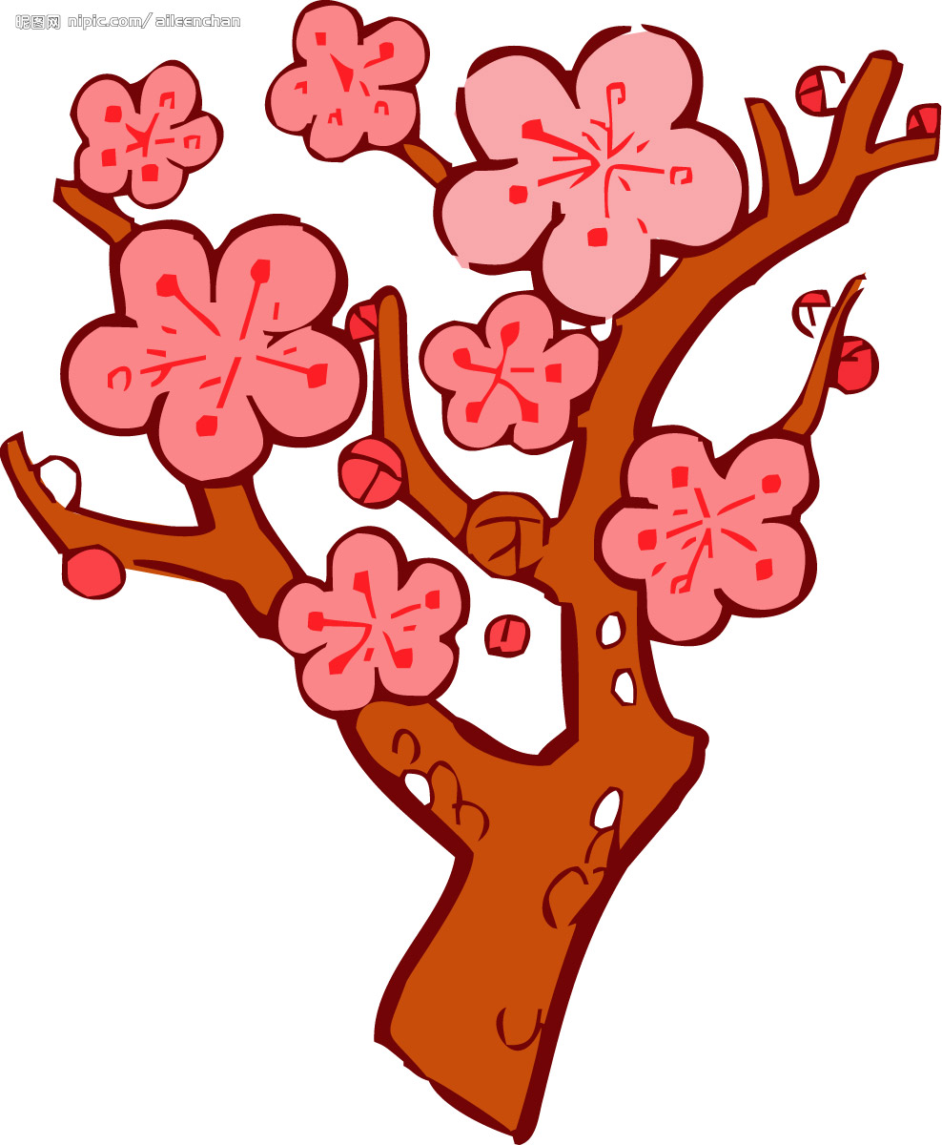
※紹甫語文加油站※※※※※※※※※※※※※※K109－H112
【題解】
▲出處：本文選自靖節先生集。原文分為兩部分，前面是記，後面是詩，題目作桃花源記并詩。
▲背景：本文一般皆認為是在東晉末年所作。桃花源為作者假想理想之樂土，非真有其地。
陶淵明生長於東晉末年，時國家偏安於長江流域，政治紊亂，官僚驕侈淫佚。繼之桓玄
變亂，劉裕兵起，文化教養甚低，復以南征北伐，賦稅重，人民生活窮苦，陶淵明無法
依其理想，改變現實社會，唯有託言避秦，自闢一理想世界，以慰其懷。
▲題意：本文用小說筆法、白描手法，以捕魚人的經歷為線索展開寫作，記敘一位漁人無意中發現了一處環境優美、生活安樂的地方，由於這個地方位於桃花林盡頭、溪水發源地的山洞內，因此稱該地為桃花源。
桃花源並非實有其地，而是作者在厭棄現實社會混亂之下，所虛構的理想樂土，用以寄
託他對於安定社會、美好生活的嚮往。
▲體例：本文記似詩前之序，體例與白居易琵琶行并序相當；桃花源記則字數篇幅較多，內容敘述詩的本事又是一篇絕佳散文，故往往單行，遠較詩為人所知曉，這種韻散結合又可分立的方式，是比較特殊的現象。

【作者】
字號 | 一名潛，一字元亮。潯陽柴桑人。
生平 | 1.出身世家，重視廉潔：曾祖陶侃，官至大司馬，祖父陶茂，父陶逸，官至太守。  祖先與親戚，都胸懷廣闊、品格高尚，雖居高位，但能清貧自守。  2.少懷壯志，終不為五斗米折腰。率性真誠，在困窮中堅持自我。《晉書．隱逸傳》： 「吾不能為五斗米折腰，拳拳事鄉里小人」
思想 | 受儒、釋、道之影響，其能善守儒家律己嚴正負責之規範，而又不受虛偽禮法、破碎經義之拘束；在生活中能具老、莊清靜逍遙之自由精神，而不與當代頹廢荒唐之名士同流；思想行為中有佛家之慈悲空觀，而絕不迷信。
詩 | 1.感情真摯深切，以描寫田園風光、隱逸生活著稱，具有平淡、自然之風格。  2.詩中常借秋菊、青松、孤雲等物象，表現自己傲岸的品格和高潔的志向。  3.如歸園田居五首，飲酒二十首，桃花源詩等，集中表現了他對現實的厭惡和對田園山村的摯愛之情，
文 | 1.其文思想感情真實，文筆樸素簡潔，風格清新雋永。〈五柳先生傳〉是陶淵明自身形象的鮮明寫照，〈桃花源記〉則是他心目中理想社會的描繪。  2.辭賦現存三篇，〈歸去來辭并序〉描寫辭官歸田之喜悅及對田園生活之熱愛，表現高潔之志趣。歐陽脩曾云：「晉無文章，唯陶淵明歸去來兮辭一篇而已。」
後世  評價 | 陶淵明的詩文，在南朝並不受重視。劉勰文心雕龍隻字未提，鍾嶸詩品也只將他列在中品，直至昭明太子蕭統為之編輯。到了唐代，陶淵明才廣泛受到重視，如李白、杜甫等大詩人，都曾推崇他的人品、氣節和詩文。王維、孟浩然等人都模仿他的詩風，開創了唐代自然詩派。北宋以後，陶淵明的地位愈高，影響深遠。  - 鍾嶸《詩品》：「文體省淨，殆無長 語；篤意真古，辭興婉愜」並推許他為「古今隱逸詩人之宗」  - 昭明太子蕭統對陶淵明推崇備至：「其文章不群，詞采精拔，跌宕昭彰，獨超眾類。抑揚爽朗，莫之與京」  - 白居易：「常愛陶彭澤，文思何高玄」；蘇軾：「質而實綺，癯而實腴」  - 後世譽陶淵明為田園詩人之祖。

▲陶潛遺聞軼事
＊不為五斗米折腰
東晉安帝義熙元年，陶淵明擔任彭澤令，年終時太守派一名督郵到彭澤縣督察。督郵官位雖不高卻有些權勢，這次派來的督郵是個粗俗而又傲慢的人，他一到彭澤就差遣縣吏去叫縣令來見他。陶淵明平時蔑視功名富貴，不肯趨炎附勢，對這種假借上司名義發號施令的人很瞧不起，但也不得不去見一見，於是他馬上動身。不料縣吏攔住陶淵明說：「參見督郵要穿官服，並且束上大帶，不然有失體統，督郵要乘機大做文章；會對大人不利的。」這時陶淵明再也忍受不下去了。他長嘆一聲說：「我不能為五斗米向鄉里小人折腰。」說罷索性取出官印，把它封好，並且馬上寫了一封辭職信，辭去只當了八十多天縣令的彭澤令。
＊虎溪三笑
東晉高僧慧遠在廬山虎溪東林寺結修行，主動書邀陶潛前往。傳慧遠送客不過虎溪，踰之，虎輒號鳴。陶潛居栗里山，山南陸靜修亦有道之士，慧遠嘗送此二人，與語合道，不覺過之，虎鳴，三人相與大笑。世人因稱之為「虎溪三笑」，並建有「三笑亭」，傳有三笑圖。後世常以此象徵儒、釋、道三家相契，互作匯通。但經學者考證，虎溪三笑應出於後人附會。
＊嗜酒如命
陶淵明為生活所迫，於是出來擔任彭澤縣令，當時有公田三頃作為縣令的收入，他曾經令公田全部種高粱，以便釀酒，並說：「我常常能夠有酒喝醉就滿足了。」後來妻子再三請求種稻，他才答應五十畝種稻，仍然以二頃五十畝大部分的田種高粱。
顏延之和陶淵明結鄰，兩人交情很好。後來顏延之當始安郡太守，路過潯陽，天天到陶淵明家喝酒，而且每次酣飲必醉。臨去，以二萬錢送陶淵明，陶淵明卻將錢全部寄放酒家，以便隨時可以去取酒。
陶淵明曾於某次重陽節沒有酒喝，出門在宅邊的菊叢中坐了很久，摘菊花盈把。正無聊時忽然望見一個穿白衣的人來，原來是江州刺史王弘派人送酒給他。他馬上迫不及待將酒打開，當場喝了起來，直到喝醉才回到屋子裡。
【章法結構】

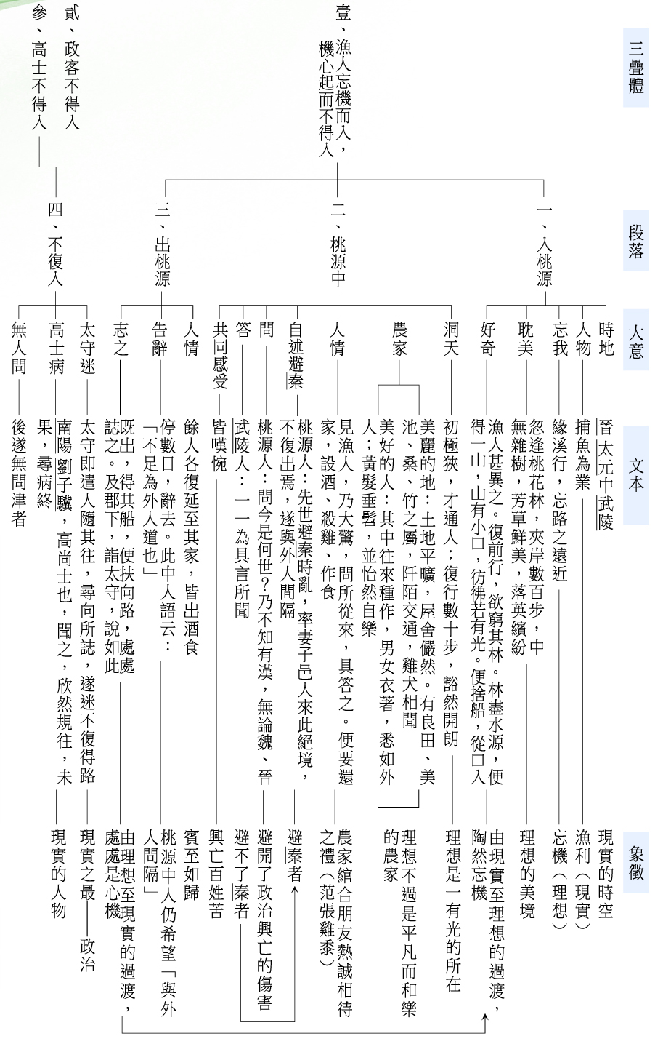

▲第一段：寫漁人發現桃花源的時間、經過和沿途所見的奇麗景色。
晉 太元中，武陵人，捕魚為業，緣溪行，忘路之遠近。忽逢桃花林，夾岸數百步，中無雜樹，芳草鮮美，落英繽紛；漁人甚異之。復前行，欲窮其林。林盡水源，便得一山，山有小口，彷彿若有光。便捨船，從口入。
太元：東晉 孝武帝年號 武陵：晉郡名，在今湖南省。
緣：沿著。 遠近：指路程的距離。
落英繽紛：落花繁多／英：花／繽紛：繁多的樣子。 異：驚奇。
林盡水源：桃花林的盡頭就是溪水發源的地方。 捨：放棄，這裡是離開的意思。
段旨分析：
此段描寫漁人活動的歷程為：溪──桃花林──水源──山──小口──進入桃源。在空間感覺上是綿長幽深，曲折迂迴，充滿水流奔瀉不已的生氣。兩岸的落英、芳草，更渲染了令人尋幽探秘的吸引力。
第一段多短句而節奏輕快，多為三字句、四字句、五字句，在頓挫之間，頗有漁舟輕盪划行的節奏感。

▲第二段：寫漁人在桃花源中的所見所聞，描繪一幅沒有世網羈絆的人間樂園圖景。
初極狹，才通人；復行數十步，豁然開朗，土地平曠，屋舍儼然。有良田、美池、桑、竹之屬，阡陌交通，雞犬相聞。其中往來種作，男女衣著，悉如外人；黃髮垂髫，並怡然自樂。見漁人，乃大驚，問所從來，具答之。便要還家，設酒、殺雞、作食。村中聞有此人，咸來問訊。自云：先世避秦時亂，率妻子邑人來此絕境，不復出焉，遂與外人間隔。問今是何世？乃不知有漢，無論魏、晉！此人一一為具言所聞，皆嘆惋。餘人各復延至其家，皆出酒食。停數日，辭去。此中人語云：「不足為外人道也。」
豁然開朗：形容由狹隘幽暗一變而為開闊明亮／豁然：開闊的樣子／豁：音ㄏㄨㄛˋ，開闊。
平曠：平坦開闊。 儼然：整齊的樣子／儼：ㄧㄢˇ，整齊。
阡陌交通：田間的小路彼此相通／阡陌：田間的小路，南北方向叫阡，東西方向叫陌。
雞犬相聞：形容鄰居相距不遠，互相聽得到雞狗等家畜的叫聲。
男女衣著悉如外人：男女服裝，全如外界的人。 黃髮：老人髮色轉黃，故借指老人。
垂髫：兒童髮下垂，故借指兒童／髫：ㄊㄧㄠˊ，小兒垂髮。
問所從來：問從何處來。具：全部、詳盡。
要：ㄧㄠ，邀請。 作食：做飯／食：ㄙˋ，飯。
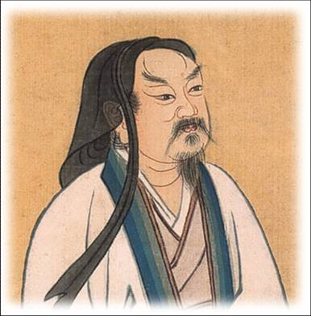
邑人：同村的人。 絕境：與外界隔絕的地方。
間隔：隔絕、沒有來往／間：ㄐㄧㄢˋ，分隔。
文意分析：
1.「初極狹，才通人；復行數十步，豁然開朗」
→ 意近（ 山重水複疑無路，柳暗花明又一村 ）
2.「土地平曠，屋舍儼然有。良田、美池、桑、竹之屬」
→ 象徵桃花源之安寧和諧與物資豐富，風景宜人
3.「阡陌交通，雞犬相聞」 → 謂田疇遼闊，人煙稠密。
→ 其情境如儒家的（ 大同世界 ）、道家（ 小國寡民 ）、西方（ 烏托邦 ）
4.「其中往來種作，男女衣著，悉如外人」 → 指桃源居民未改秦時裝扮
5.「黃髮垂髫，並怡然自樂。」 → 指桃源居民不分男女老幼，生活安詳和樂
6.「便要還家，設酒、殺雞、作食」→ 指桃源居民古樸真淳、熱情好客
7.「自云：先世避秦時亂，率妻子邑人來此絕境，不復出焉，遂與外人間隔」
→ 作者藉古諷今，寓有遺世絕塵的高想
→ 即陶淵明恥於屈身異代，故（ 託言避秦，而自闢一自由安樂之社會 ）。
8.「問今是何世？乃不知有漢，無論魏、晉」
→ 反襯桃花源之寧靜不受外界變亂或朝代興衰的干擾
9.『此中人語云：「不足為外人道也」。』
→ 意謂隱居避難不易，深恐桃源之寧靜祥和被打擾
段旨分析：
此段描寫洞內的空間變化是：狹口──僅通人小徑──土地平曠，屋舍儼然──桃源人生活景象。從狹隘幽徑的通道摸索出來的漁人，被「豁然開朗」的景象攫住，只見眼前平疇良田，屋舍儼然，阡陌交通，男女老幼，怡然自樂，人間樂土在世外桃源出現。

▲第三段：寫漁人離開之後，欲再度尋訪桃花源卻不可復得。
引太守及劉子驥兩人探訪桃花源不得，暗指其為子虛烏有。
既出，得其船，便扶向路，處處誌之。及郡下，詣太守，說如此。太守即遣人隨其往，尋向所誌，遂迷不復得路。南陽 劉子驥，高尚士也，聞之，欣然規往，未果，尋病終。後遂無問津者。
乃不知有漢無論魏晉：竟然不知道漢朝，更不用說魏朝、晉朝了／乃：竟然／無論：更不用說。
一一為具言所聞：一一為桃花源人詳細地說出自己所知道外界的事情。
惋：惋惜。 延：邀請。
不足為外人道也：指桃花源的情況不值得向外界的人說／不足：不值得、沒必要。
扶向路：沿著先前的來路／扶：沿著／向：先前。
誌：做標誌。 郡下：即郡中，指武陵郡官署所在地。
詣太守：晉見武陵郡太守／詣：ㄧˋ，前往拜見。
南陽劉子驥：南陽，今河南省 南陽市。／劉子驥：當時隱士，喜歡遊山玩水。
高尚士：清高的人。 規往：計劃前往。規，計劃。
尋：不久。 問津：詢問渡口的所在，這裡指探尋到達的路程。津，渡口。
文意分析：
1.「遂迷不復得路／後遂無問津者」 → 二句暗示（ 理想之幻滅 ），而寄予無限的感慨
段旨分析：
此段從「既出」到結尾，節奏一轉為急促，二字句、三字句接連出現，一方面烘染眾人面對奇境時的驚異喧擾反應，一方面顯示漁人又回到一個混亂依舊的世界，和前段文字的輕揚舒緩，形成強烈的對比，更令讀者懷念寧靜的桃花源。
＊得而復失的桃花源：1.愚（漁、素心）：忘路→忽逢桃花林→從口入。
2.智（機心）：處處誌之→遂迷不復得路→後遂無問津者。

▲寫作特點
真實與虛構  結合 | 真實 → 時間：晉太元  地點：武陵  人物：南陽劉子驥  風俗：現實生活經驗 | 真假結合：出自作者虛構，但卻以記實的方式寫成。幻想、虛構建立在深厚的現實生活基礎之上，植根於生活的真實，所以文章新奇而不荒誕，讓讀者信其真有、可求，所以令人神往。
真實與虛構  結合 | 虛構 → 桃花源
善於寄托 | 作者運用想像所構造的桃花源，雖然多少受到老子「小國寡民」思想的影響，但其主要是針對當時的社會現實而發的。因此陶淵明藉著桃花源來寄託他的理想，希望建造一個沒有禍亂、沒有壓迫，人民相處和諧、生活豐足的社會。
主線分明 | 順敘法：從第一段的「晉太元中」，到第二段的「停數日」，以及第三段的「後遂無問津者」，文章條理井然。
主線分明 | 倒敘法：作者透過桃花源裡的人物，自言來桃花源的時間：「先世避秦時亂，率妻子邑人來此絕境，不復出焉，遂與外人間隔。」
主線分明 | 插敘法：如「乃不知有漢，無論魏、晉！」寫出桃花源裡的人，不受政治干涉的自由與逍遙。
時空安排有序 | 空間轉換有秩序：第一段寫洞之外，第二段寫洞之內，第三段則又回到洞之外。
時空安排有序 | 空間設計巧妙：如全文主景第二段，寫洞之內的過程是：「狹口→僅通人小徑→土地平曠，屋舍儼然→各戶人家」。
語言精鍊  平淡富有詩意 | 善用白描手法：例句—第一段寫桃花源外面的景色：「忽逢桃花林，夾岸數百步，中無雜樹，芳草鮮美，落英繽紛。」
語言精鍊  平淡富有詩意 | 語言精鍊：例句—如寫到桃花源裡的人初見漁人的情景，只寫「見漁人，乃大驚。」後面三個字不僅寫出桃花源裡的人見到漁人的神色，而且也體現了他們與外界隔絕之久。
語言精鍊  平淡富有詩意 | 語句後世多所沿用：「芳草鮮美」、「落英繽紛」、「豁然開朗」、「土地平曠」、「屋舍儼然」、「怡然自樂」、「乃不知有漢，無論魏、晉」、「不足為外人道也」等等。
【類文賞析】
＊桃花源詩
嬴氏亂天紀，賢者避其世。黃綺之商山，伊人亦云逝；往跡浸復湮，來逕遂蕪廢。
相命肆農耕，日入從所憩。桑竹垂餘蔭，菽稷隨時藝。春蠶收長絲，秋熟靡王稅。荒路曖交通，雞犬互鳴吠。俎豆猶古法，衣裳無新製。童孺縱行歌，斑白歡游詣。草榮識節和，木衰知風厲；雖無紀曆誌，四時自成歲。怡然有餘樂，於何勞智慧？
奇蹤隱五百，一朝敞神界。淳薄既異源，旋復還幽蔽。借問游方士，焉測塵囂外？願言躡輕風，高舉尋吾契。
【註釋】
嬴氏亂天紀：秦始皇暴虐無道，破壞了人倫綱紀／嬴氏：指秦始皇。／天紀：自然運行的規律，這裡指維持社會秩序的人倫綱紀。
黃綺之商山：夏黃公、綺里季等人到商山隱居。／黃 綺：指夏黃公、綺里季，與東園公、甪里先生同為秦時高士，為避秦亂，並隱於商山，人稱「商山四皓」。
伊人亦云逝：桃花源的先人也逃離秦的統治／伊人：彼人，指秦時往桃花源避難的人／云：助詞，無義／逝：往、離開。
往跡浸復湮：初來桃花源的蹤跡逐漸湮沒／浸：逐漸／復湮：湮沒、消滅／復：遮蓋。。
來逕：指來桃花源時的道路／逕：通「徑」，小路。
相命肆農耕：大家相互勉勵，努力耕種／相命相互勉勵／肆：努力。
從所憩：回到所休息的地方，指回家休息。 垂餘蔭：散布許多樹影。
菽稷隨時藝：農作物隨著時令種植／菽稷：泛指農作物／藝：種植。
春蠶收長絲秋熟靡王稅：春天收蠶絲，秋天收糧食，都不必向君王繳納賦稅／靡：無。
荒路曖交通：田野小路若有若無，彼此相通／曖：昏暗不明。指路為野草遮掩，若有若無。
俎豆猶古法：祭祀仍舊用古代的儀式／俎豆：古代祭祀時盛放祭品的禮器，這借指祭祀的儀式。
新製：新的式樣。
童孺縱行歌：兒童盡情地歌唱／童孺；兒童／縱：盡情、無拘無束／行歌：邊走邊唱。
斑白歡游詣：老人高興地到處遊玩／斑白：頭髮花白的老人／游：通「遊」／詣：往。
草榮識節和：從草的茂盛知道春天的和暖／節和：節氣和暖，指春天。
木衰知風厲：看見樹木的凋零知道冬天的寒風淒厲／風厲；寒風淒厲，指冬天。
紀曆誌：記載歲時的書，指曆書。 餘樂：享受不盡的歡樂。
於何勞智慧：哪裡還用得到什麼智慧？／於何：哪裡、什麼地方／勞：費／智慧：指心機。
奇蹤隱五百：桃花源的神奇蹤跡隱蔽了五百年／五百：從秦始皇到東晉孝武帝 太元年間，大
約是六百年，這裡說五百年，是大概而言。
一朝敞神界：如今卻一旦顯露出這個神仙般的世界／敞：敞開、顯露。
淳薄既異源旋復還幽蔽：桃花源的淳樸風氣和澆薄的世俗既然本源不同，所以這種神仙般的世
界一現之後，馬上又回到幽深隱蔽的狀態／旋：馬上／還：回到／幽蔽：指幽深隱蔽的狀態。
借問游方士焉測塵囂外：請問世俗之士，你們哪裡知道世外桃源的事情呢？意思是說你們只知
道追逐名利的場所，不能理解那美好的社會。／游方士：游於方內（塵世內）之士，指世俗中
人／焉測：怎能測知／塵囂外：指塵世外的桃花源。
願言躡輕風高舉尋吾契：我要乘著輕風，高飛去找尋與我志同道合的人／言：助詞，無義／
躡：踏著／高舉：高飛／契：契合、投合，這裡作名詞用，指志同道合的人。

※〈桃花源記〉與〈桃花源詩〉之比較
 | 桃花源記 | 桃花源詩
相同處 | 阡陌交通，雞犬相聞 | 荒路曖交通，雞犬互鳴吠
相同處 | 男女衣著，悉如外人 | 俎豆猶古法，衣裳無新製
相同處 | 黃髮垂髫，並怡然自樂 | 童孺縱行歌，斑白歡游詣
相同處 | 來此絕境，不復出焉，遂與外人間隔 | 往跡浸復湮，來逕遂蕪廢
相同處 | 不知有漢，無論魏、晉 | 雖無紀曆志，四時自成歲
相異處 | 以客觀、敘述故事為主 | 主觀體會和感想，偏重介紹桃花源的社會性
相異處 | 虛寫作者憧憬的境界，虛構情節而有所寄託 | 自訴懷抱，表達對淳樸社會的嚮往
相異處 | 先寫境景，後寫避世之因 | 先寫避世之因，後寫境景

＊老子第八十章
小國寡民，使有什伯之器而不用，使民重死而不遠徙。雖有舟輿，無所乘之。雖有甲兵，無所陳之。使民復結繩而用之。至治之極，民各甘其食，美其服，安其俗，樂其業。鄰國相望，雞犬之聲相聞，使民至老死不相與往來。
【語譯】：國家要小，人民要少。即使有各種器具也不多用；使人民珍惜生命，不作長距離的遷移；雖然有船隻車輛，卻沒必要去乘坐；雖有兵器武備，卻沒必要去布陣打戰。使天下回復到人民都結繩紀事的遠古狀態之中。讓人民吃得香甜，穿得漂亮，住得安適，滿意於他們的平凡生活。國與國之間相互望得見，雞犬之聲相互聽得見，而人民從生到死，也互不往來。
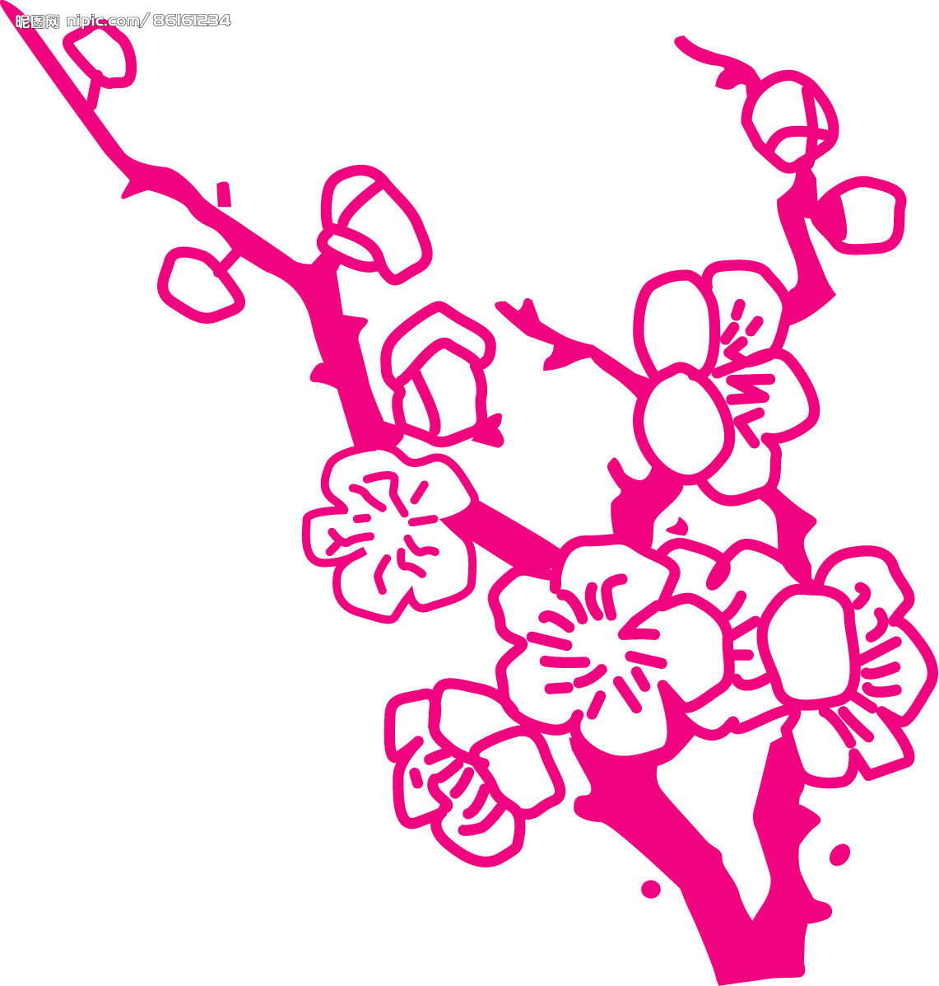

＊桃源行 王維
漁舟逐水愛山春，兩岸桃花夾古津。坐看紅樹不知遠，行盡青溪不見人。
山口潛行始隈隩，山開曠望旋平陸。遙看一處攢雲樹，近入千家散花竹。
樵客初傳漢姓名，居人未改秦衣服。居人共住武陵源，還從物外起田園。
月明松下房櫳靜，日出雲中雞犬喧。驚聞俗客爭來集，競引還家問都邑。
平明閭巷掃花開，薄暮漁樵乘水入。初因避地去人間，及至成仙遂不還。
峽裡誰知有人事，世中遙望空雲山。不疑靈境難聞見，塵心未盡思鄉縣。
出洞無論隔山水，辭家終擬長遊衍。自謂經過舊不迷，安知峰壑今來變。
當時只記入山深，青溪幾度到雲林。春來遍是桃花水，不辨仙源何處尋。

【語文常識】
▲烏托邦
「烏托邦」一詞，是英國作家湯瑪斯．摩爾從希臘語鑄造的一個詞，意指「不存在的地方」。湯瑪斯．摩爾在所著《烏托邦》一書，以親身的見聞，揭露當時英國君主統治下社會的黑暗，對英國農民的悲慘境遇作了極其深刻的描繪：成批的農民在以暴力進行的大規模圈地運動中被驅逐，耕地變成牧場，商人和農業資本家從經營羊毛中擴大收入，而農民卻流離失所，或飢餓而死，或淪為乞丐
書的第二部則描寫一個美好的社會：那是一個外人不知的烏托邦國家，其中沒有貧窮，人民安居樂業，豐衣足食，城市中居屋舒適，道路寬闊，有令人心曠神怡的花草果木，有便利大眾的食堂及醫院。烏托邦最大的特點是一切財產公有。烏托邦不存在財產私有制，在烏托邦所有男女都從事生產勞動，全國無游民，無使人墮落的場所。每人每天只須工作六小時，即可使物資充足，供公民各取所需。教育事業、學術研究、文化娛樂活動受到高度重視，為公民工作之餘提供充分的便利。《烏托邦》又是一部文學名著。它的語言優美，諷刺深刻，有奇妙的情節、豐富的想像，表達了作者對社會改革的理想，對後世產生了很大的影響。

▲與陶淵明有關的詩詞對聯
1.南陽少，北窗老，兩臥千秋同矯矯。南陽慶遭逢，北窗終潦倒。
2.當年有個陶淵明，不惜命只貪酒。骨硬不能深折腰，棄官歸來空兩手。甕中無米琴無絃，老妻嬌兒赤腳走。先生高吟自嘲諷，笑指門前五株柳，看他風裡儘低昂，這腰肢我沒有。（胡適）
3.五斗徒勞謾折腰，三年兩鬢為誰焦。今朝官滿重歸去，還挈來時舊酒瓢。（廖凝‧彭澤解印）
5.英傑那堪屈下僚，便栽門柳事蕭條。鳳凰不共雞爭食，莫怪先生懶折腰。（胡曾‧彭澤）
6.宅邊雖有五柳樹，歸去已荒三徑園。平生胸中羞五斗，偶爾城市羨華軒。
盈樽濁酒自可漉，得趣古琴那用絃。欲知耿耿忠憤意，甲子斷自永初年。 （喻良能‧題淵明祠堂）
7.這一碗酒／且讓我敬一敬／醉去了的陶淵明／醉夢中的世界／芳草鮮美／落英繽紛／不為五
斗米折腰／不去逢迎諂媚／不拿生命浪費著／去追逐空名／這無根柢的人生／這飄飛在陌上
的塵土／朋友／落地即為兄弟／你隨我喝一口酒／只要一口／便可以忘了車馬聲喧／只要一
口／便忘了這戰爭的世代／只要一口／便可以看見／欣欣的榮木／涓涓的水流。（蔣勳‧酒歌）

▲陶淵明名句
1.千秋萬歲後，誰知榮與辱。（挽歌辭） 【譯】死後無知無覺，誰會知道生前的榮耀與屈辱呢？
2.結廬在人境，而無車馬喧。問君何能爾？心遠地自偏。（飲酒）
【譯】我身處在這紛擾的紅塵中，卻沒有感受到身旁車馬的喧鬧聲。你問我為什麼可以做到這個境界呢？原因無他，只在於我的心已經超然世外，所以無論身處何地，都可以怡然自處。
3.悟已往之不諫，知來者之可追。（歸去來兮辭）
【譯】覺悟到過去的錯誤已無法挽回，知道未來的事情還來得及補救。
4.實迷途其未遠，覺今是而昨非。（歸去來兮辭）
【譯】雖然迷了路，但還沒有走得太遠，現在才真正的覺悟到今日的作為才是正確的，而以往是錯誤的。
【形音義辨析】
形 | 音 | 義 | 例
向 | ㄒㄧㄤˋ | 過去、方才，通「嚮」。 | 尋向所志，遂迷不復得路。
向 | ㄒㄧㄤˋ | 面對 | 常人貴遠賤近，向聲背實。

形 | 音 | 義 | 例
要 | ㄧㄠ | 邀 | 便要還家。
要 | ㄧㄠ | 約定 | 久要不忘平生之言。（論語）
要 | ㄧㄠ | 求 | 非所以要譽於鄉黨朋友也。（孟子）
要 | ㄧㄠ | 腰 | 全要領以從先大夫於九京也。（禮記）
要 | ㄧㄠˋ | 總之 | 有遲速遠近，而要以不能免也。（蘇軾教戰守策）
要 | ㄧㄠˋ | 重要 | 要害。

形 | 音 | 義 | 例
尋 | ㄒㄩㄣˊ | 尋找 | 尋向所誌
尋 | ㄒㄩㄣˊ | 不久 | 未果，尋病終。
尋 | ㄒㄩㄣˊ | 平常 | 斜陽草樹，尋常巷陌。（辛棄疾 永遇樂）
尋 | ㄒㄩㄣˊ | 繼 | 鋤、耰、銍艾相尋於其上。（蘇軾 稼說）
尋 | ㄒㄩㄣˊ | 八尺 | 深可四尋（文天祥 正氣歌）

形 | 音 | 義 | 例
屬 | ㄕㄨˇ | 類 | 有良田、美池、桑、竹之屬。
屬 | ㄕㄨˇ | 親眷 | 親屬
屬 | ㄕㄨˇ | 隸屬 | 名屬教坊第一部（白居易 琵琶行）
屬 | ㄓㄨˇ | 連綴 | 武仲以能屬文（曹丕 典論 論文）
屬 | ㄓㄨˇ | 連續 | 高猿長嘯，屬引淒異。（酈道元 水經注）
屬 | ㄓㄨˇ | 同「囑」，請託。 | 屬予作文以記之（范仲淹 岳陽樓記）
屬 | ㄓㄨˋ | 注酒勸飲 | 舉酒屬客（蘇軾 赤壁賦）

形 | 音 | 義 | 例
鮮 | ㄒㄧㄢ | 新鮮 | 芳草鮮美，落英繽紛。
鮮 | ㄒㄧㄢ | 魚 | 治大國若烹小鮮（老子）
鮮 | ㄒㄧㄢˇ | 少 | 巧言令色，鮮矣仁。（論語）
鮮 | ㄒㄧㄢˇ | 寡 | 鮮民之生，不如死之久矣。（詩經 小雅 蓼莪）

※※※※※※※※高中新學程國文科教材※※※※※※
篇章測驗－桃花源記
※※※※※※※※※※※－紹甫語文加油站－※※※※1411 1507-10
一、單選題：
- (甲)垂髫(乙)而立(丙)弱冠(丁)黃髮(戊)及笄。請依年齡小大先後排序為： (Ａ)丁戊丙乙甲 (Ｂ)丙戊甲丁乙 (Ｃ)甲戊丙乙丁 (Ｄ)乙甲丁戊丙。
- 「土地平曠，屋舍儼然。有良田、美池、桑、竹之屬，阡陌交通，雞犬相聞。」這段話是描述一個什麼樣的社會？ (Ａ)井然有序，和平安詳 (Ｂ)物產豐盛，繁榮富庶 (Ｃ)熙來攘往，風光秀麗 (Ｄ)風俗淳厚，熱情直率。
- 「自云：先世避秦時亂，率妻子邑人來此絕境，不復出焉，遂與外人間隔。」由此可見作者具有如何之心志？ (Ａ)嚮往悠遊自適之生活，欲闢一安樂淨土 (Ｂ)悲憫世人不識桃源仙鄉，但能在濁世浮沉 (Ｃ)生性耿介，絕意仕進 (Ｄ)恥屈身於暴政異代，而自闢一理想世界。
- 「初極狹，纔通人；復行數十步，豁然開朗。」意近於下列何句？ (Ａ)行到水窮處，坐看雲起時（王維終南別業） (Ｂ)山重水複疑無路，柳暗花明又一村（陸游遊山西村） (Ｃ)借問酒家何處有，牧童遙指杏花村（杜牧清明） (Ｄ)桃花流水窅然去，別有天地非人間（李白山中問答）。
- 「問今是何世？乃不知有漢，無論魏、晉！」此句意近於： (Ａ)小隱在山林，大隱隱於市 (Ｂ)晚年唯好靜，萬事不關心 (Ｃ)山中無甲子，寒盡不知年 (Ｄ)海上生明月，天涯共此時。
- 「遂迷不復得路」、「後遂無問津者」，此二句暗示陶淵明： (Ａ)感慨世途崎嶇 (Ｂ)心萌辭官歸隱之念 (Ｃ)對晉朝之忠貞不渝 (Ｄ)理想社會之幻滅。
- 下列「 」中的各組詞語，古今意義相同的是： (Ａ)阡陌「交通」，雞犬相聞／「交通」警察 (Ｂ)率「妻子」、邑人來此絕境／小農民的「妻子」，哪有闊的外家 (Ｃ)尋病終。後遂無「問津」者／文學作品乏人「問津」 (Ｄ)奇偉瑰怪、「非常」之觀／「非常」著急。
- 下列各組「 」中的詞義，何組相同？ (Ａ)便「舍」船，從口入╱土地平曠，屋「舍」儼然 (Ｂ)欣然規往，未果，「尋」病終╱太守即遣人隨其往，「尋」向所志 (Ｃ)既出，得其船，便扶「向」路╱「向」晚意不適，驅車登古原 (Ｄ)後遂無問「津」者／花飛莫遣隨流水，怕有漁郎來問「津」。
- 下列哪一個選項化用陶淵明桃花源記的典故？ (Ａ)紫陌紅塵拂面來，無人不道看花回。玄都觀裡桃千樹，盡是劉郎去後栽 (Ｂ)去年今日此門中，人面桃花相映紅。人面不知何處去，桃花依舊笑春風 (Ｃ)隱隱飛橋隔野煙，石磯西畔問漁船。桃花盡日隨流水，洞在清谿何處邊 (Ｄ)問余何事栖碧山，笑而不答心自閒。桃花流水窅然去，別有天地非人間。
- 下列敘述，何者可用來形容桃花源的世界？ (Ａ)甘其食，美其服，安其居，樂其俗（老子） (Ｂ)君君、臣臣、父父、子子（論語） (Ｃ)賞罰不信，故士民不死也（韓非子） (Ｄ)視人之國，若視其國；視人之家，若視其家；視人之身，若視其身（墨子）。
- 下列選項中前後兩者使用的修辭測驗，兩兩相同的是： (Ａ)黃髮垂髫／無絲竹之亂耳 (Ｂ)忘路之遠近／落英繽紛 (Ｃ)復前行，欲窮其林／便得一山，山有小口 (Ｄ)土地平曠，屋舍儼然／問今是何世？乃不知有漢，無論魏、晉。
- 有關桃花源記一文，文句解釋正確的選項是： (Ａ)「黃髮垂髫，並怡然自樂」，意謂童顏鶴髮，不失赤子之心 (Ｂ)「阡陌交通，雞犬相聞」，說明國富兵強，人民安樂 (Ｃ)「率妻子邑人來此絕境」，表示帶領妻子、鄉人來此與外界隔絕的境地 (Ｄ)「不足為外人道也」，表示桃花源中人滿腹辛酸，不為人知。
- 桃花源記中「此人一一為具言所聞，皆嘆惋。」意謂： (Ａ)桃源中人對漁人的經歷感到驚訝 (Ｂ)桃源中人感嘆世事多變而局勢歷久仍未清靜 (Ｃ)漁人嘆息未能常居此絕境 (Ｄ)漁人對桃源中人不知世事感到驚訝。
- 桃花源記中「問今是何世？乃不知有漢，無論魏、晉」，可對應桃花源詩中哪些句子？ (Ａ)俎豆猶古法，衣裳無新製 (Ｂ)童孺縱行歌，斑白歡游詣 (Ｃ)淳薄既異源，旋復還幽蔽 (Ｄ)雖無紀曆志，四時自成歲。
- 桃花源記文末加上南陽 劉子驥之事，其用意的說明，何者有誤？ (Ａ)以劉子驥找不到桃花源，暗示自己的理想已不復存在 (Ｂ)以真實人物增添作品的真實性 (Ｃ)以桃花源不復可尋，暗示人不可有非分之想 (Ｄ)以劉子驥之後「遂無問津者」，引人懸念。
- 陶淵明桃花源記之旨趣為何？ (Ａ)構擬恬靜祥和之理想世界以寄其意 (Ｂ)描述烏托邦以逃避現實社會 (Ｃ)描述桃花源之勝景 (Ｄ)描述桃花源生活之與世無爭。
- 關於陶淵明寫作桃花源記的動機，下列敘述何者正確？ (Ａ)看不慣政治上的黑暗，藉此諷勸當權者 (Ｂ)藉桃花源描繪出心中理想的社會 (Ｃ)懷才不遇，認為只有先秦賢者才能識其才 (Ｄ)想飛升超脫一切，藉此仙境以為寄託。
- 蘇軾言陶淵明：「欲仕則仕，不以求之為嫌；欲隱則隱，不以去之為高。飢則叩門而乞食，飽則雞黍以迎客。古今賢之，貴其□也。」以陶淵明的一生來看，□的字最適當的選項是： (Ａ)義 (Ｂ)真 (Ｃ)仁 (Ｄ)樸。
- 歌詠歷史人物是古典詩歌常見的主題，下列詩句或對聯所歌詠的對象，何者非關陶淵明？ (Ａ)桃花原薄命，得先生作記留傳，千秋不朽；晉代此高人，俾後學聞風興起，百世之師 (Ｂ)南陽少，北窗老，兩臥千秋同矯矯。南陽慶遭逢，北窗終潦倒 (Ｃ)渡頭餘落日，墟里上孤煙，復值接輿醉，狂歌五柳前 (Ｄ)英傑那堪屈下僚，便栽門柳事蕭條。鳳凰不共雞爭食，莫怪先生懶折腰。

20～21題為題組 請閱讀下列短文後，回答以下問題。
人目不見青黃曰「盲」，耳不聞宮商曰「聾」，鼻不知香臭曰「癰」。癰、聾與盲，不成人者也。人不博覽者，不聞古今，不見事類，不知然否，猶目盲、耳聾、鼻癰者也。儒生不博覽，猶為閉闇，況庸人無篇章之業，不知是非，其為閉闇，甚矣。此則土木之人，耳目俱足，無聞見也。涉淺水者見蝦，其頗深者察魚鱉，其尤甚者觀蛟龍。
【論衡‧別通篇 王充】
（ ）20.「儒生不博覽，猶為閉闇，況庸人無篇章之業，不知是非，其為閉闇，甚矣。」下列敘述何者為非？ (Ａ)一般平庸之人要寫文章才不會閉目塞聽 (Ｂ)儒生不廣學博覽也會閉目塞聽 (Ｃ)一般平庸之人要多讀書才能增廣見聞 (Ｄ)儒生也要廣學博覽。
（ ）21.「涉淺水者見蝦，其頗深者察魚鱉，其尤甚者觀蛟龍。」與下列何者所述最接近？ (Ａ)觀於海者難為水 (Ｂ)孔子登東山而小魯 (Ｃ)見瓶水之冰，而知天下之寒 (Ｄ)少年讀書如隙中窺月。中年讀書如庭中望月。老年讀書如臺上玩月。皆以閱歷之淺深。為所得之淺深耳。
（ ）22.「不見事類，不知然否」意謂： (Ａ)看不見事情的種類為何 (Ｂ)不知是否可不可以 (Ｃ)不能識別各種事物、明辨是非 (Ｄ)不能了解人世禮節。

二、多選題：
- 「陶淵明因個性不合，不肯為□□□□折腰，辭官退隱。」缺空的成語可以是： (Ａ)五斗之米 (Ｂ)升斗之祿 (Ｃ)宵衣旰食 (Ｄ)無任之祿 (Ｅ)食毛踐土。
- 「漁人」，在中國文學，大都屬於「陶然忘機」者，下列選項何者類似？ (Ａ)傲殺人間萬戶侯，不識字煙波釣叟 (Ｂ)（漁人）得其船，便扶向路，處處誌之 (Ｃ)孤舟蓑笠翁，獨釣寒江雪 (Ｄ)閒來垂釣坐溪上，忽復乘舟夢日邊 (Ｅ)漁翁夜傍西巖宿，曉汲清湘燃楚竹。
- 「緣溪行，忘路之遠近。」句中的「遠近」為偏義複詞。與下列各句引號中之詞用法相似的是： (Ａ)第一日卻不見孔明「動靜」 (Ｂ)如人飲水，「冷暖」自知 (Ｃ)事無「大小」，悉以咨之 (Ｄ)「國家」興亡，匹夫有責 (Ｅ)「忘懷」得失。
- 下列各段文字中的成語，使用正確的選項是： (Ａ)強烈颱風掃過中臺灣，梨山果園處處是「禍棗災梨」的景象，果農們損失慘重 (Ｂ)時局動盪不安，有德君子寧可「韜光養晦」，不願出仕 (Ｃ)經濟不景氣，搶劫、勒索的不法案例如「江河日下」，手無寸鐵的老百姓憂心不已 (Ｄ)細雨微飄的夜晚，學生們漫步在椰林大道，享受「櫛風沐雨」的詩意 (Ｅ)面對工商社會的爾虞我詐，「鷗鷺忘機」的閒適情懷格外令人嚮往。
- 下列各組「 」中字的詞性，何者皆屬於動詞？ (Ａ)「緣」溪行，忘路之遠近／便「舍」船，從口入 (Ｂ)芳草鮮美，落「英」繽紛／男女衣著，「悉」如外人 (Ｃ)有良田、美池、桑、竹之「屬」／設酒、殺雞、作「食」 (Ｄ)村中聞有此人，咸來問「訊」／未果，「尋」病終 (Ｅ)處處「誌」之／便「要」還家。
- 下列有關桃花源記一文的章法與修辭，何者敘述錯誤？ (Ａ)「黃髮垂髫」和「童叟無欺」，兩句所出現的人物是相同的 (Ｂ)文章中人物、情節、對話三者俱全，可視為一篇寓言小說 (Ｃ)「忘路之遠近」和「逝者如斯夫，不舍晝夜」，兩句都使用了「偏義複詞」 (Ｄ)文中所述乃確有其時、其地、其人，可見故事是作者根據史傳考證的結果 (Ｅ)「初極狹，纔通人；復行數十步，豁然開朗」使用了映襯手法。
- 以下有關桃花源記之敘述，何者正確？ (Ａ)運用小說筆法，構築一個不受世俗干擾的人間樂園 (Ｂ)桃花源記中「晉 太元中」並非真有其時 (Ｃ)「武陵」乃真有其地 (Ｄ)「南陽 劉子驥」為虛構，史上並無此人 (Ｅ)此文寓言寄意，藉言避秦之暴力統治而自闢一理想世界。
- 桃花源記可視為桃花源詩的序文，如果把兩篇的文句相對照，下列哪幾組的文意是相對應的？ (Ａ)自云：「先世避秦時亂，率妻子邑人來此絕境」／嬴氏亂天紀，賢者避其世 (Ｂ)中無雜樹，芳草鮮美，落英繽紛／相命肆農耕，日入從所憩 (Ｃ)黃髮垂髻，並怡然自樂／童孺縱行歌，斑白歡游詣 (Ｄ)阡陌交通，雞犬相聞／荒路曖交通，雞犬互鳴吠 (Ｅ)得其船，便扶向路，處處誌之／桑竹垂餘蔭，菽稷隨時藝。
- 關於桃花源記一文之敘述，下列何者正確？ (Ａ)「土地平曠，屋舍儼然」，象徵法治嚴厲 (Ｂ)「阡陌交通，雞犬相聞。」意思近似老子「小國寡民」的境界 (Ｃ)漁人「舍船」，擺脫世俗名利的眷戀，心靈世界才能開放 (Ｄ)「問今是何世？乃不知有漢，無論魏、晉！此人一一為具言所聞，皆嘆惋。」以外界世代交替之速映襯村中平靜之幸福 (Ｅ)「便扶向路，處處誌之」、「詣太守，說如此」以漁人未能遵守桃花源人叮囑，象徵世人輕諾寡信，機心再現。
- 下列詩句，與「風霜高潔」所描寫的季節相同的選項是： (Ａ)棠梨樹下鳥呼風，桃李蹊邊白復紅；一百里間春似海，孤城掩映萬花中 (Ｂ)衝風苦愛帽簷斜，曆尾無多感物華；卻向東蒙看霽雪，青天亂插玉蓮花 (Ｃ)峭寒催換木棉裘，倚杖郊原作近遊；最是秋風管閒事，紅他楓葉白人頭 (Ｄ)竹塢無塵水檻清，相思迢遞隔重城；秋陰不散霜飛晚，留得枯荷聽雨聲 (Ｅ)野水縈紆石徑斜，蓽門蓬戶兩三家；短牆不解遮春意，露出緋桃半樹開。
篇章測驗－桃花源記【詳解】1411 1507-10
一、單選題：
1答案：Ｃ解析：(甲)小孩(乙)三十歲(丙)二十歲(丁)老人(戊)十五歲。
2答案：Ａ
3答案：Ｄ
4答案：Ｂ解析：題幹與(Ｂ)皆可喻指「在曲折艱辛之後，忽然絕處逢生，另有一番情景」，
(Ａ)悠閒自得(Ｃ)清明所見(Ｄ)隱居山中之美好風景。
5答案：Ｃ
6答案：Ｄ
7答案：Ｃ解析：(Ａ)縱橫交錯／車輛往來(Ｂ)妻兒子女／妻(Ｃ)探問(Ｄ)不同尋常／極、很。
8答案：Ｄ解析：(Ａ)捨棄╱屋舍(Ｂ)不久╱尋找(Ｃ)先前╱靠近(Ｄ)渡口。譯花兒凋謝，花瓣千萬不要跟著水流而去，恐怕漁郎看見了也會到這裡來（謝枋得慶全庵桃花詩）。
9答案：Ｃ解析：(Ａ)劉禹錫玄都觀桃花。語譯：京師郊野的道路上塵土飛揚拂掠過容面，沒有人回來之後不說著賞花之事。玄都觀裡有千棵桃樹，全部都是我劉郎離去後才栽種的(Ｂ)崔護題都城南莊。語譯：去年清明這一天，在這扇門後，那位女子的容貌與桃花互相照映著嬌紅；現在那位女子不知道去了哪裡，只剩下桃花仍然對著春天的風微笑(Ｃ)張旭桃花谿。語譯：隔著曠野裡的煙霧，隱隱約約可以望見一座高橋，卻找不到通路。我只有到石灘西邊去問漁船上的漁翁；這一帶整天都可以看到片片桃花隨著溪水流去，到底桃花源洞口在溪流的哪一處呢(Ｄ)李白山中問答。語譯：有人問我為什麼獨自居住在這偏僻幽靜的山林中，我只是笑了笑，沒有回答，心中感受到一片閒適。因為我喜歡依山傍水、風景優美的世外桃源，你看那片片桃花瓣隨著潺潺的流水漂向遠方，我真疑似來到了人間仙境。
10答案：Ａ解析：(Ａ)出自老子第八十章小國寡民。
11答案：Ａ解析：(Ａ)借代 (Ｂ)鑲嵌／轉品，落：動詞→形容詞
(Ｃ)轉品，窮：形容詞→動詞／頂真 (Ｄ)排比／設問。
12答案：Ｃ
13答案：Ｂ
14答案：Ｄ
15答案：Ｃ解析：(Ｃ)以桃花源不復可尋，暗示理想境界的幻滅。
16答案：Ａ
17答案：Ｂ解析：作者因為厭惡虛偽黑暗、戰亂頻繁的現實世局，因此藉桃花源記描繪出心目中的理想世界。
18答案：Ｂ
19答案：Ｃ解析：(Ａ)趙世逢題桃花源靖節祠(Ｂ)「南陽少」指諸葛亮，「北窗老」指陶潛。陳起榮詠史詩(Ｃ)「接輿」喻裴迪，「五柳」喻王維。王維輞川閒居贈裴秀才迪(Ｄ)胡曾詠史詩彭澤。

答案：20.Ａ；21.Ｄ；22.Ｃ
語譯：人眼睛看不見顏色叫做「盲」，耳朵聽不見音樂叫做「聾」，鼻子嗅不到氣味叫做「癰」。癰、聾和盲，是不健全的人。一個人如果不廣博學習，不知古今，不能辨別各種事物，不能明辨是非，就好像是眼睛瞎了、耳朵聾了、鼻子癰了一樣。儒生不廣學博覽，尚且變得閉目塞聽，更何況那些世俗人不讀書，不明是非，他們變得閉目塞聽的情況，就更加嚴重了。這就像泥人、木偶，有眼睛、耳朵，但就是看不見、聽不見啊！涉淺水的人只能看見蝦，稍涉淺水的人可以看見魚鱉，而那些涉更深的人就可以看見蛟龍了。

二、多選題：
1答案：ＡＢ解析：(Ｃ)勤勞政事(Ｄ)不任事而食祿(Ｅ)臣民感戴君恩之詞。
2答案：ＡＣＥ解析：(Ａ)寫漁夫的隱逸生活，白樸沉醉東風(Ｃ)寫漁翁的陶然忘機，柳宗元江雪(Ｅ)寫漁翁有隱士之風，柳宗元漁翁。
3答案：ＡＤＥ
4答案：ＢＥ解：(Ａ)印製無用書籍過多，浪費大量的棗木、梨木(Ｃ)情況一日不如一日
(Ｄ)奔波辛苦。
5答案：ＡＥ解析：(Ａ)(Ｅ)皆為動詞(Ｂ)名詞／副詞(Ｃ)皆為名詞(Ｄ)名詞／副詞。
6答案：ＢＣＤ解析：(Ａ)黃髮、叟，均指老人；垂髫、童，均指小孩(Ｂ)桃花源記歸類於「寓言體之記敘文」，非「小說」(Ｃ)「忘路之遠近」的「遠近」是「偏義複詞」；「不舍晝夜」的「晝夜」，並列合義，不是「偏義複詞」(Ｄ)本文雖確有其時、其地、其人，但乃作者虛構。
7答案：ＡＣＥ解析：(Ｂ)「晉 太元中」，實有其時(Ｄ)劉子驥，確有其人。
8答案：ＡＣＤ解析：(Ｂ)前句為漁人所見；後句乃形容大家相互勉勵，努力耕種(Ｅ)前句為漁人出桃花源後的行為；後句說明農作物隨著時令種植。
9答案：ＢＣＤＥ解析：(Ａ)象徵昇平和諧。
100答案：ＣＤ解析：(Ａ)春，清 譚嗣同邠州(Ｂ)冬，清 厲鶚蒙陰(Ｃ)秋，清 趙翼野步
(Ｄ)秋，唐 李商隱宿駱氏亭寄懷崔雍崔袞(Ｅ)春，明 于謙村舍桃花。

篇章測驗－桃花源記【詳解】
一、單選題：
- (甲)垂髫(乙)而立(丙)弱冠(丁)黃髮(戊)及笄。請依年齡小大先後排序為： (Ａ)丁戊丙乙甲 (Ｂ)丙戊甲丁乙 (Ｃ)甲戊丙乙丁 (Ｄ)乙甲丁戊丙。
答案：Ｃ解析：(甲)垂髫：小孩(乙)而立：三十歲(丙)弱冠：二十歲(丁)黃髮：老人(戊)及笄：十五歲
- 「土地平曠，屋舍儼然。有良田、美池、桑、竹之屬，阡陌交通，雞犬相聞。」這段話是描述一個什麼樣的社會？ (Ａ)井然有序，和平安詳 (Ｂ)物產豐盛，繁榮富庶 (Ｃ)熙來攘往，風光秀麗 (Ｄ)風俗淳厚，熱情直率。 答案：Ａ
- 「自云：先世避秦時亂，率妻子邑人來此絕境，不復出焉，遂與外人間隔。」由此可見作者具有如何之心志？ (Ａ)嚮往悠遊自適之生活，欲闢一安樂淨土 (Ｂ)悲憫世人不識桃源仙鄉，但能在濁世浮沉 (Ｃ)生性耿介，絕意仕進 (Ｄ)恥屈身於暴政異代，而自闢一理想世界。 答案：Ｄ
- 「初極狹，纔通人；復行數十步，豁然開朗。」意近於下列何句？ (Ａ)行到水窮處，坐看雲起時（王維終南別業） (Ｂ)山重水複疑無路，柳暗花明又一村（陸游遊山西村） (Ｃ)借問酒家何處有，牧童遙指杏花村（杜牧清明） (Ｄ)桃花流水窅然去，別有天地非人間（李白山中問答）。
答案：Ｂ解析：題幹與(Ｂ)皆可喻指「在曲折艱辛之後，忽然絕處逢生，另有一番情景」，(Ａ)悠閒自得(Ｃ)清明所見(Ｄ)隱居山中之美好風景。
- 「問今是何世？乃不知有漢，無論魏、晉！」此句意近於： (Ａ)小隱在山林，大隱隱於市 (Ｂ)晚年唯好靜，萬事不關心 (Ｃ)山中無甲子，寒盡不知年 (Ｄ)海上生明月，天涯共此時。 答案：Ｃ
- 「遂迷不復得路」、「後遂無問津者」，此二句暗示陶淵明： (Ａ)感慨世途崎嶇 (Ｂ)心萌辭官歸隱之念 (Ｃ)對晉朝之忠貞不渝 (Ｄ)理想社會之幻滅。 答案：Ｄ
- 下列「 」中的各組詞語，古今意義相同的是：(Ａ)阡陌「交通」，雞犬相聞／「交通」警察(Ｂ)率「妻子」、邑人來此絕境／小農民的「妻子」，哪有闊的外家 (Ｃ)尋病終。後遂無「問津」者／文學作品乏人「問津」 (Ｄ)奇偉瑰怪、「非常」之觀／「非常」著急
答案：Ｃ 解析：(Ａ)縱橫交錯／車輛往來(Ｂ)妻兒子女／妻(Ｃ)探問(Ｄ)不同尋常／極、很。
- 下列各組「 」中的詞義，何組相同？ (Ａ)便「舍」船，從口入╱土地平曠，屋「舍」儼然 (Ｂ)欣然規往，未果，「尋」病終╱太守即遣人隨其往，「尋」向所志 (Ｃ)既出，得其船，便扶「向」路╱「向」晚意不適，驅車登古原 (Ｄ)後遂無問「津」者／花飛莫遣隨流水，怕有漁郎來問「津」。
答案：Ｄ 解析：(Ａ)捨棄╱屋舍(Ｂ)不久╱尋找(Ｃ)先前╱靠近(Ｄ)渡口。語譯：花兒凋謝，花瓣千萬不要跟著水流而去，恐怕漁郎看見了也會到這裡來（謝枋得慶全庵桃花詩）。
- 下列哪一個選項化用陶淵明桃花源記的典故？ (Ａ)紫陌紅塵拂面來，無人不道看花回。玄都觀裡桃千樹，盡是劉郎去後栽 (Ｂ)去年今日此門中，人面桃花相映紅。人面不知何處去，桃花依舊笑春風 (Ｃ)隱隱飛橋隔野煙，石磯西畔問漁船。桃花盡日隨流水，洞在清谿何處邊 (Ｄ)問余何事栖碧山，笑而不答心自閒。桃花流水窅然去，別有天地非人間。
答案：Ｃ
解析：(Ａ)劉禹錫玄都觀桃花。語譯：京師郊野的道路上塵土飛揚拂掠過容面，沒有人回來之後不說著賞花之事。玄都觀裡有千棵桃樹，全部都是我劉郎離去後才栽種的(Ｂ)崔護題都城南莊。語譯：去年清明這一天，在這扇門後，那位女子的容貌與桃花互相照映著嬌紅；現在那位女子不知道去了哪裡，只剩下桃花仍然對著春天的風微笑(Ｃ)張旭桃花谿。語譯：隔著曠野裡的煙霧，隱隱約約可以望見一座高橋，卻找不到通路。我只有到石灘西邊去問漁船上的漁翁；這一帶整天都可以看到片片桃花隨著溪水流去，到底桃花源洞口在溪流的哪一處呢(Ｄ)李白山中問答。語譯：有人問我為什麼獨自居住在這偏僻幽靜的山林中，我只是笑了笑，沒有回答，心中感受到一片閒適。因為我喜歡依山傍水、風景優美的世外桃源，你看那片片桃花瓣隨著潺潺的流水漂向遠方，我真疑似來到了人間仙境。
- 下列敘述，何者可用來形容桃花源的世界？ (Ａ)甘其食，美其服，安其居，樂其俗（老子） (Ｂ)君君、臣臣、父父、子子（論語） (Ｃ)賞罰不信，故士民不死也（韓非子） (Ｄ)視人之國，若視其國；視人之家，若視其家；視人之身，若視其身（墨子）。
答案：Ａ解析：(Ａ)出自老子第八十章小國寡民。
- 下列選項中前後兩者使用的修辭測驗，兩兩相同的是： (Ａ)黃髮垂髫／無絲竹之亂耳 (Ｂ)忘路之遠近／落英繽紛 (Ｃ)復前行，欲窮其林／便得一山，山有小口 (Ｄ)土地平曠，屋舍儼然／問今是何世？乃不知有漢，無論魏、晉。
答案：Ａ解析：(Ａ)借代(Ｂ)鑲嵌／轉品，落：動→形(Ｃ)轉品，窮：形→動／頂真(Ｄ)排比／設問。
- 有關桃花源記一文，文句解釋正確的選項是： (Ａ)「黃髮垂髫，並怡然自樂」，意謂童顏鶴髮，不失赤子之心 (Ｂ)「阡陌交通，雞犬相聞」，說明國富兵強，人民安樂 (Ｃ)「率妻子邑人來此絕境」，表示帶領妻子、鄉人來此與外界隔絕的境地 (Ｄ)「不足為外人道也」，表示桃花源中人滿腹辛酸，不為人知。 答案：Ｃ
- 桃花源記中「此人一一為具言所聞，皆嘆惋。」意謂： (Ａ)桃源中人對漁人的經歷感到驚訝 (Ｂ)桃源中人感嘆世事多變而局勢歷久仍未清靜 (Ｃ)漁人嘆息未能常居此絕境 (Ｄ)漁人對桃源中人不知世事感到驚訝。 答案：Ｂ
- 桃花源記中「問今是何世？乃不知有漢，無論魏、晉」，可對應桃花源詩中哪些句子？ (Ａ)俎豆猶古法，衣裳無新製 (Ｂ)童孺縱行歌，斑白歡游詣 (Ｃ)淳薄既異源，旋復還幽蔽 (Ｄ)雖無紀曆志，四時自成歲。 答案：Ｄ
- 桃花源記文末加上南陽 劉子驥之事，其用意的說明，何者有誤？ (Ａ)以劉子驥找不到桃花源，暗示自己的理想已不復存在 (Ｂ)以真實人物增添作品的真實性 (Ｃ)以桃花源不復可尋，暗示人不可有非分之想 (Ｄ)以劉子驥之後「遂無問津者」，引人懸念。
答案：Ｃ 解析：(Ｃ)以桃花源不復可尋，暗示理想境界的幻滅。
- 陶淵明桃花源記之旨趣為何？ (Ａ)構擬恬靜祥和之理想世界以寄其意 (Ｂ)描述烏托邦以逃避現實社會 (Ｃ)描述桃花源之勝景 (Ｄ)描述桃花源生活之與世無爭。答案：Ａ
- 關於陶淵明寫作桃花源記的動機，下列敘述何者正確？ (Ａ)看不慣政治上的黑暗，藉此諷勸當權者 (Ｂ)藉桃花源描繪出心中理想的社會 (Ｃ)懷才不遇，認為只有先秦賢者才能識其才 (Ｄ)想飛升超脫一切，藉此仙境以為寄託。
答案Ｂ 解：作者因為厭惡虛偽黑暗、戰亂頻繁的現實世局，因此藉桃花源記描繪出心目中的理想世界。
- 蘇軾言陶淵明：「欲仕則仕，不以求之為嫌；欲隱則隱，不以去之為高。飢則叩門而乞食，飽則雞黍以迎客。古今賢之，貴其□也。」以陶淵明的一生來看，□的字最適當的選項是： (Ａ)義 (Ｂ)真 (Ｃ)仁 (Ｄ)樸。
答案：Ｂ
- 歌詠歷史人物是古典詩歌常見的主題，下列詩句或對聯所歌詠的對象，何者非關陶淵明？ (Ａ)桃花原薄命，得先生作記留傳，千秋不朽；晉代此高人，俾後學聞風興起，百世之師 (Ｂ)南陽少，北窗老，兩臥千秋同矯矯。南陽慶遭逢，北窗終潦倒 (Ｃ)渡頭餘落日，墟里上孤煙，復值接輿醉，狂歌五柳前 (Ｄ)英傑那堪屈下僚，便栽門柳事蕭條。鳳凰不共雞爭食，莫怪先生懶折腰。
答案：Ｃ 解析：(Ａ)趙世逢題桃花源靖節祠(Ｂ)「南陽少」指諸葛亮，「北窗老」指陶潛。陳起榮詠史詩(Ｃ)「接輿」喻裴迪，「五柳」喻王維。王維輞川閒居贈裴秀才迪(Ｄ)胡曾詠史詩彭澤。

20～21題為題組 請閱讀下列短文後，回答以下問題。
人目不見青黃曰「盲」，耳不聞宮商曰「聾」，鼻不知香臭曰「癰」。癰、聾與盲，不成人者也。人不博覽者，不聞古今，不見事類，不知然否，猶目盲、耳聾、鼻癰者也。儒生不博覽，猶為閉闇，況庸人無篇章之業，不知是非，其為閉闇，甚矣。此則土木之人，耳目俱足，無聞見也。涉淺水者見蝦，其頗深者察魚鱉，其尤甚者觀蛟龍。
【論衡‧別通篇 王充】
（ ）20.「儒生不博覽，猶為閉闇，況庸人無篇章之業，不知是非，其為閉闇，甚矣。」下列敘述何者為非？ (Ａ)一般平庸之人要寫文章才不會閉目塞聽 (Ｂ)儒生不廣學博覽也會閉目塞聽 (Ｃ)一般平庸之人要多讀書才能增廣見聞 (Ｄ)儒生也要廣學博覽。
（ ）21.「涉淺水者見蝦，其頗深者察魚鱉，其尤甚者觀蛟龍。」與下列何者所述最接近？ (Ａ)觀於海者難為水 (Ｂ)孔子登東山而小魯 (Ｃ)見瓶水之冰，而知天下之寒 (Ｄ)少年讀書如隙中窺月。中年讀書如庭中望月。老年讀書如臺上玩月。皆以閱歷之淺深。為所得之淺深耳。
（ ）22.「不見事類，不知然否」意謂： (Ａ)看不見事情的種類為何 (Ｂ)不知是否可不可以 (Ｃ)不能識別各種事物、明辨是非 (Ｄ)不能了解人世禮節。
答案：20.Ａ；21.Ｄ；22.Ｃ
語譯：人眼睛看不見顏色叫做「盲」，耳朵聽不見音樂叫做「聾」，鼻子嗅不到氣味叫做「癰」。癰、聾和盲，是不健全的人。一個人如果不廣博學習，不知古今，不能辨別各種事物，不能明辨是非，就好像是眼睛瞎了、耳朵聾了、鼻子癰了一樣。儒生不廣學博覽，尚且變得閉目塞聽，更何況那些世俗人不讀書，不明是非，他們變得閉目塞聽的情況，就更加嚴重了。這就像泥人、木偶，有眼睛、耳朵，但就是看不見、聽不見啊！涉淺水的人只能看見蝦，稍涉淺水的人可以看見魚鱉，而那些涉更深的人就可以看見蛟龍了。

二、多選題：
- 「陶淵明因個性不合，不肯為□□□□折腰，辭官退隱。」缺空的成語可以是： (Ａ)五斗之米 (Ｂ)升斗之祿 (Ｃ)宵衣旰食 (Ｄ)無任之祿 (Ｅ)食毛踐土。
答案：ＡＢ 解析：(Ｃ)勤勞政事(Ｄ)不任事而食祿(Ｅ)臣民感戴君恩之詞。
- 「漁人」，在中國文學，大都屬於「陶然忘機」者，下列選項何者類似？ (Ａ)傲殺人間萬戶侯，不識字煙波釣叟 (Ｂ)（漁人）得其船，便扶向路，處處誌之 (Ｃ)孤舟蓑笠翁，獨釣寒江雪 (Ｄ)閒來垂釣坐溪上，忽復乘舟夢日邊 (Ｅ)漁翁夜傍西巖宿，曉汲清湘燃楚竹。 答案：ＡＣＥ 解析：(Ａ)寫漁夫的隱逸生活，白樸沉醉東風(Ｃ)寫漁翁的
陶然忘機，柳宗元江雪(Ｅ)寫漁翁有隱士之風，柳宗元漁翁。
- 「緣溪行，忘路之遠近。」句中的「遠近」為偏義複詞。與下列各句引號中之詞用法相似的是： (Ａ)第一日卻不見孔明「動靜」 (Ｂ)如人飲水，「冷暖」自知 (Ｃ)事無「大小」，悉以咨之 (Ｄ)「國家」興亡，匹夫有責 (Ｅ)「忘懷」得失。 答案：ＡＤＥ
- 下列各段文字中的成語，使用正確的選項是： (Ａ)強烈颱風掃過中臺灣，梨山果園處處是「禍棗災梨」的景象，果農們損失慘重 (Ｂ)時局動盪不安，有德君子寧可「韜光養晦」，不願出仕 (Ｃ)經濟不景氣，搶劫、勒索的不法案例如「江河日下」，手無寸鐵的老百姓憂心不已 (Ｄ)細雨微飄的夜晚，學生們漫步在椰林大道，享受「櫛風沐雨」的詩意 (Ｅ)面對工商社會的爾虞我詐，「鷗鷺忘機」的閒適情懷格外令人嚮往。
答案ＢＥ 解析：(Ａ)印製無用書籍過多，浪費大量的棗木、梨木(Ｃ)情況一日不如一日(Ｄ)奔波辛苦
- 下列各組「 」中字的詞性，何者皆屬於動詞？ (Ａ)「緣」溪行，忘路之遠近／便「舍」船，從口入 (Ｂ)芳草鮮美，落「英」繽紛／男女衣著，「悉」如外人 (Ｃ)有良田、美池、桑、竹之「屬」／設酒、殺雞、作「食」 (Ｄ)村中聞有此人，咸來問「訊」／未果，「尋」病終 (Ｅ)處處「誌」之／便「要」還家。
答案：ＡＥ 解析：(Ａ)(Ｅ)皆為動詞(Ｂ)名詞／副詞(Ｃ)皆為名詞(Ｄ)名詞／副詞。
- 下列有關桃花源記一文的章法與修辭，何者敘述錯誤？ (Ａ)「黃髮垂髫」和「童叟無欺」，兩句所出現的人物是相同的 (Ｂ)文章中人物、情節、對話三者俱全，可視為一篇寓言小說 (Ｃ)「忘路之遠近」和「逝者如斯夫，不舍晝夜」，兩句都使用了「偏義複詞」 (Ｄ)文中所述乃確有其時、其地、其人，可見故事是作者根據史傳考證的結果 (Ｅ)「初極狹，纔通人；復行數十步，豁然開朗」使用了映襯手法。
答案：ＢＣＤ 解析：(Ａ)黃髮、叟，均指老人；垂髫、童，均指小孩(Ｂ)桃花源記歸類於「寓言體之記敘文」，非「小說」(Ｃ)「忘路之遠近」的「遠近」是「偏義複詞」；「不舍晝夜」的「晝夜」，並列合義，不是「偏義複詞」(Ｄ)本文雖確有其時、其地、其人，但乃作者虛構。
- 以下有關桃花源記之敘述，何者正確？ (Ａ)運用小說筆法，構築一個不受世俗干擾的人間樂園 (Ｂ)桃花源記中「晉 太元中」並非真有其時 (Ｃ)「武陵」乃真有其地 (Ｄ)「南陽 劉子驥」為虛構，史上並無此人 (Ｅ)此文寓言寄意，藉言避秦之暴力統治而自闢一理想世界。
答案：ＡＣＥ 解析：(Ｂ)「晉 太元中」，實有其時(Ｄ)劉子驥，確有其人。
- 桃花源記可視為桃花源詩的序文，如果把兩篇的文句相對照，下列哪幾組的文意是相對應的？ (Ａ)自云：「先世避秦時亂，率妻子邑人來此絕境」／嬴氏亂天紀，賢者避其世 (Ｂ)中無雜樹，芳草鮮美，落英繽紛／相命肆農耕，日入從所憩 (Ｃ)黃髮垂髻，並怡然自樂／童孺縱行歌，斑白歡游詣 (Ｄ)阡陌交通，雞犬相聞／荒路曖交通，雞犬互鳴吠 (Ｅ)得其船，便扶向路，處處誌之／桑竹垂餘蔭，菽稷隨時藝。
答案：ＡＣＤ 解析：(Ｂ)前句為漁人所見；後句乃形容大家相互勉勵，努力耕種(Ｅ)前句為漁人出桃花源後的行為；後句說明農作物隨著時令種植。
- 關於桃花源記一文之敘述，下列何者正確？ (Ａ)「土地平曠，屋舍儼然」，象徵法治嚴厲 (Ｂ)「阡陌交通，雞犬相聞。」意思近似老子「小國寡民」的境界 (Ｃ)漁人「舍船」，擺脫世俗名利的眷戀，心靈世界才能開放 (Ｄ)「問今是何世？乃不知有漢，無論魏、晉！此人一一為具言所聞，皆嘆惋。」以外界世代交替之速映襯村中平靜之幸福 (Ｅ)「便扶向路，處處誌之」、「詣太守，說如此」以漁人未能遵守桃花源人叮囑，象徵世人輕諾寡信，機心再現。
答案：ＢＣＤＥ 解析：(Ａ)象徵昇平和諧。
- 下列詩句，與「風霜高潔」所描寫的季節相同的選項是： (Ａ)棠梨樹下鳥呼風，桃李蹊邊白復紅；一百里間春似海，孤城掩映萬花中 (Ｂ)衝風苦愛帽簷斜，曆尾無多感物華；卻向東蒙看霽雪，青天亂插玉蓮花 (Ｃ)峭寒催換木棉裘，倚杖郊原作近遊；最是秋風管閒事，紅他楓葉白人頭 (Ｄ)竹塢無塵水檻清，相思迢遞隔重城；秋陰不散霜飛晚，留得枯荷聽雨聲 (Ｅ)野水縈紆石徑斜，蓽門蓬戶兩三家；短牆不解遮春意，露出緋桃半樹開。
答案：ＣＤ 解析：(Ａ)春，清 譚嗣同邠州(Ｂ)冬，清 厲鶚蒙陰(Ｃ)秋，清 趙翼野步(Ｄ)秋，唐 李商隱宿駱氏亭寄懷崔雍崔袞(Ｅ)春，明 于謙村舍桃花。

